1 декабря – Всемирный день борьбы со СПИДОМ

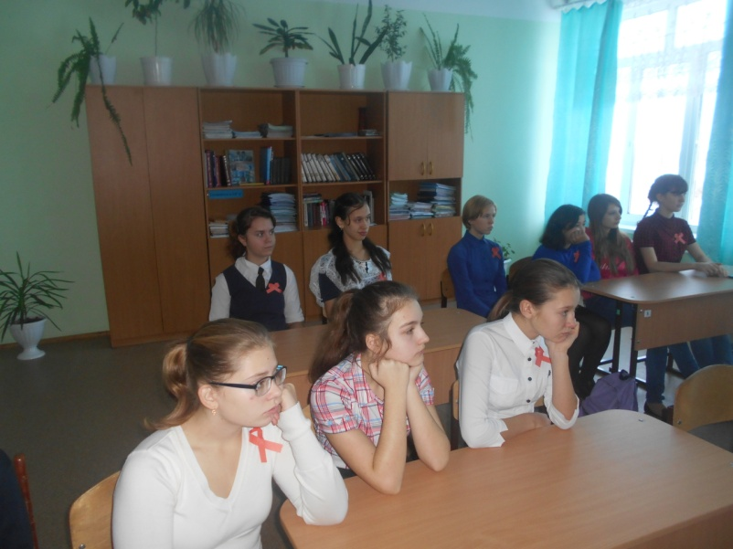 | 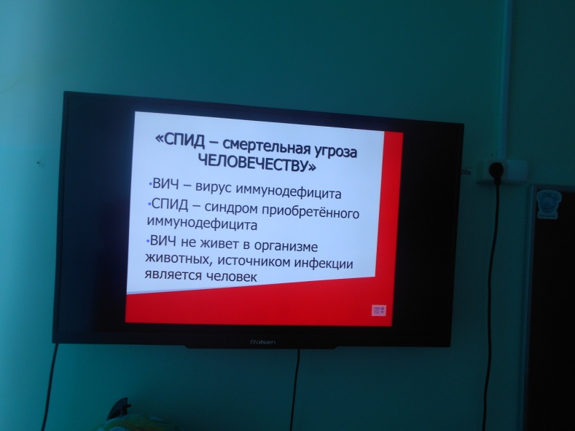
В Новотравнинской школе прошла акция «Красная ленточка». Организатором и руководителем акции выступил волонтёрский отряд «ДДТ». Для ребят 6-8 класса показан фильм «СПИД - смертельная угроза человечеству». На переменах волонтёры раздавали ученикам и гостям школы символы – красные ленточки.
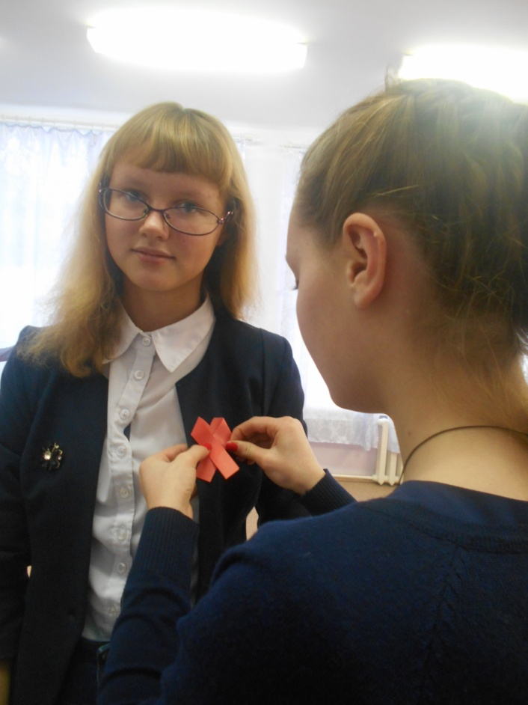 | 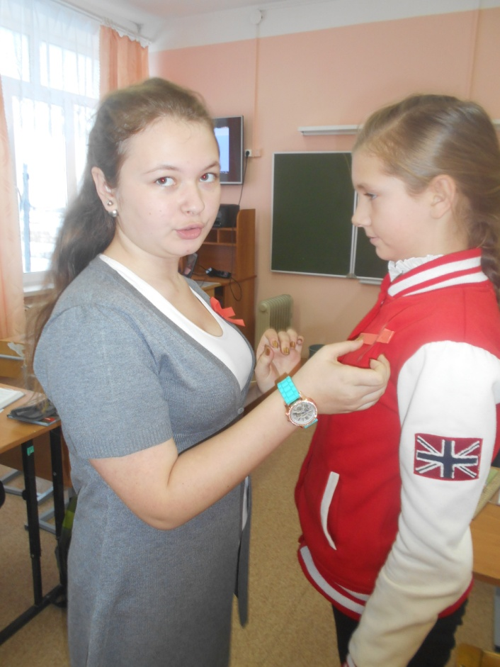

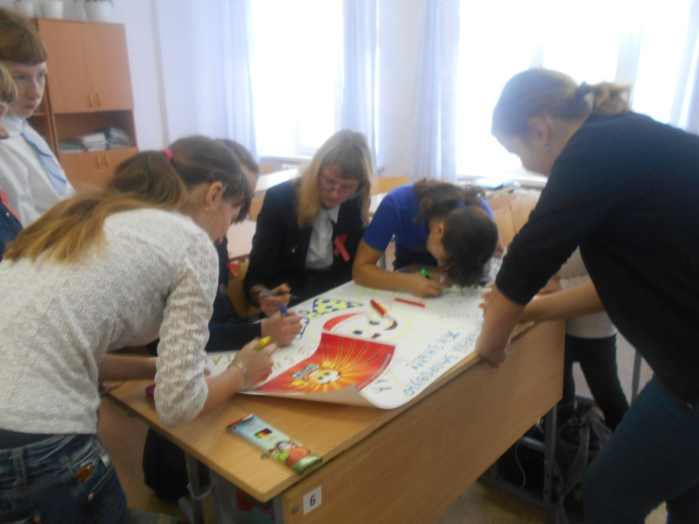 | 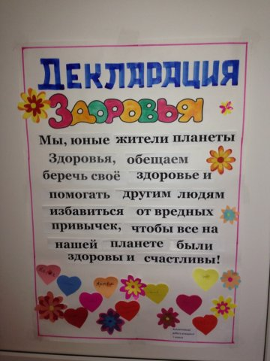
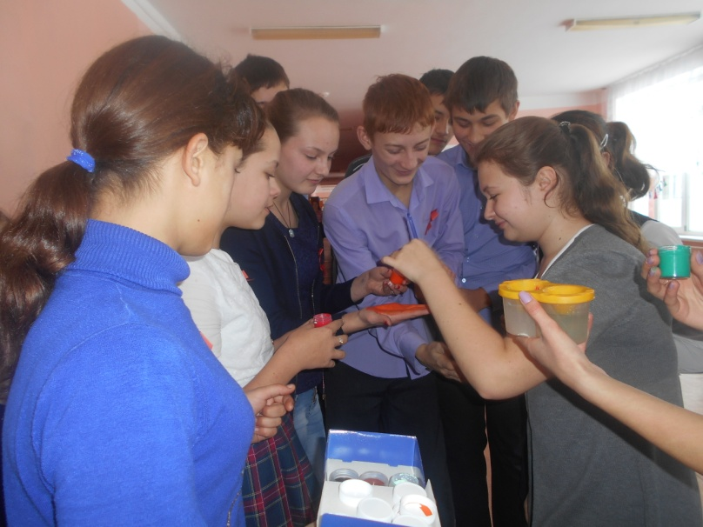 | 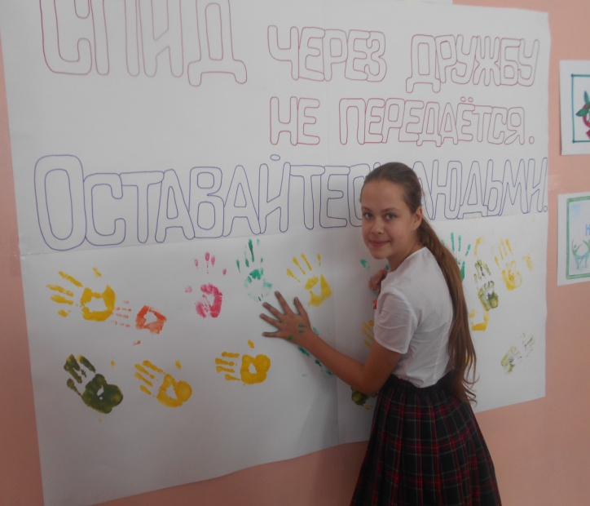
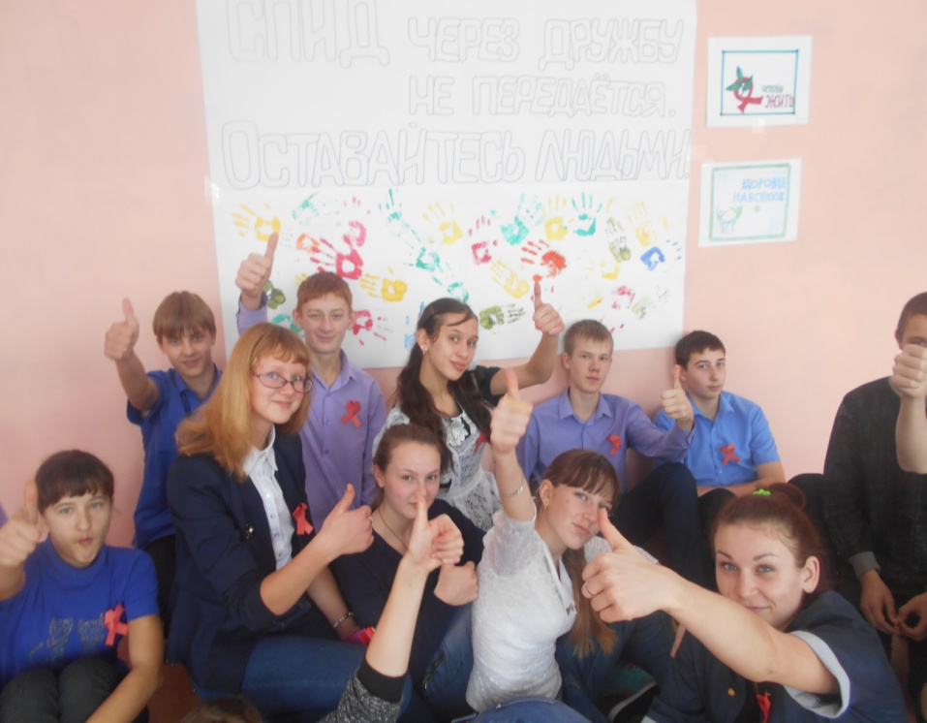
Смысл истинной дружбы в том, что радость она удваивает, а страдания делит пополам. Джозеф Аддисон

